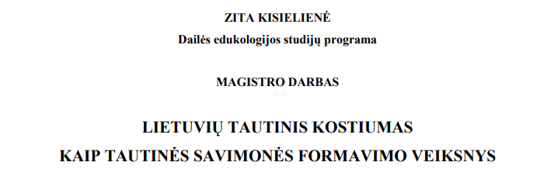

Sceniniai kostiumai skyrėsi. Pagal tai, kaip koncertinė folkloro ansamblių apranga yra nutolusi nuo autentiškų drabužių, išskirtos 6 kategorijos: autentiška apranga, tautiniai drabužiai, rekonstruota archeologinė, istorinė apranga, etnizuoti drabužiai, kolekcijos su liaudiško stiliaus elementais.

Įsivyravo samprata, kad tautišku, lietuvišku dalyku laikytina visa, kas susiję su kaimo kultūros paveldu, kas yra rankų darbo.

Vėliau buvo suvokta, kad kostiumu dėvintis žmogus turi būti atpažįstamas kaip konkrečios etninės grupės atstovas, todėl jo kostiumas negalėjo itin skirtis nuo valstiečių drabužių. Taip buvo pradėta labiau gilintis į liaudies drabužių tyrinėjimus. Tad etninio kostiumo modelį nulemdavo turimos žinios apie autentišką tradicinę valstiečių aprangą ir gebėjimą tas žinias interpretuoti tinkamai, o interpretavimas, dažniausiai, priklausė nuo tuo laikotarpiu sklidusios liaudies meno sampratos.

Nuoroda į šaltinį: <https://portalcris.vdu.lt/server/api/core/bitstreams/a2e971fe-d384-4c0c-bd8c-afef3fbb6cb1/content>